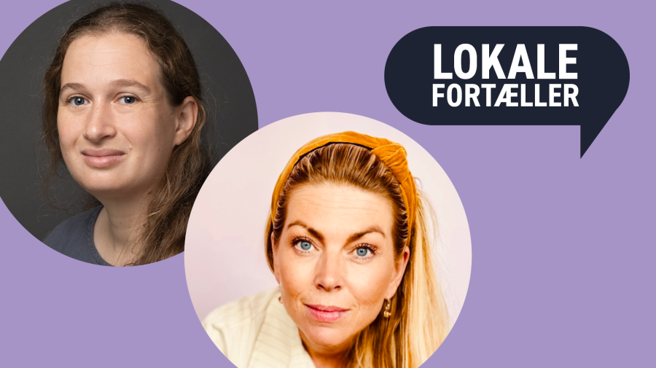

Om dette arrangement
Tid
19:00
Pris
Gratis
Bibliotek
Hovedbiblioteket i Birkerød
Målgruppe
For alle
Medarrangør
Soroptimist International Birkerød
Bestil billet(ter)
For voksne

Samtalesalon: Kvinde, kend dit netværk!
13.03.24
Kalder alle kvinde-netværk i Rudersdal – og dig, der kunne tænke dig at være med i ét eller skabe dit eget! Kom og mød hinanden til en herlig samtalesalon med oplæg om både fortidens og nutidens netværk. Birkerødborger Julie Berg Norup sætter spot på styrken ved at netværke i dag. Og historiker Astrid Elkjær Sørensen går tæt på Bodil Begtrup, en af kvindebevægelsens helt store skikkelser, som i dén grad vægtede stærke fællesskaber og netværk.
Hvad kan vi sammen i et netværk? Hvad giver det dig at være med, hvad bidrager du selv med? Og hvordan kommer du i gang? Få svar og byd meget gerne ind med dine egne erfaringer til denne samtalesalon, hvor vi i anledning af Kvindernes Internationale Kampdag sætter fokus på betydningen af kvindenetværk- og fællesskaber.
Birkerødborger Julie Berg Norup, indehaver af konsulentfirmaet Hearts and Minds Agency og selv aktiv i lokalt fællesskab, deler sine erfaringer med at netværke.
Vi får også besøg af Astrid Elkjær Sørensen, som er ph.d. i historie og er specialist i kvindebevægelsens og velfærdsstatens historie. Astrid vil fortælle os om en kvindelig firstmover, som i dén grad dyrkede og støttede stærke netværk; nemlig Bodil Begtrup, som var en af kvindebevægelsens helt store skikkelser og Danmarks første kvindelige ambassadør.
Bodil Begtrup (1903-1987) var bl.a. initiativtager til Red Barnet Danmark, og hun var afgørende for i FN at sikre, at kvinders rettigheder kom med menneskerettighedserklæringen i 1946. Begtrups arbejde var altid baseret på et stærkt nationalt og internationalt netværk, og en vigtig del af hendes arv, er netop betydningen af ikke kun at ”passe og gro roser” for sig selv.
Arrangementet varer to timer og består af både oplæg, samtale ved borde og fælles erfaringsudveksling.
Kaffe, te, vin og snacks kan købes i caféen, som Soroptimist International Birkerød står for.
Samtalesalonen er arrangeret i samarbejde med Soroptimist International Birkerød.
Har du spørgsmål til arrangementet, er du velkommen til at kontakte: Anne Hermansen, aher@rudersdal.dk

